森林火险气象等级预报
2025年12月02日

湖南省气象台 签发：陈静静

一、未来三天天气预报
2日晚至4日受冷空气影响，最低气温降至4～7℃，局地阵风6～8级；5日白天逐渐转为西北气流控制，大部分地区阴天为主。具体预报：
2日晚上至3日白天，阴天，湘西南部分地区有小雨；北风3～4级，局地阵风6～8级；最低气温7～9℃；最高气温11～15℃。
3日晚上至4日白天，湘西阴天有小雨，其他地区阴天间多云；北风2～3级；最低气温4～7℃；最高气温湘南15～17℃，其他地区10～14℃。
4日晚上至5日白天，湘中以北小雨转阴天，其他地区阴天间多云；北风2～3级；最低气温5～8℃；最高气温10～15℃。
二、未来三天森林火险气象等级预报
3日，全省大部分地区森林火险气象等级较低。（图1)
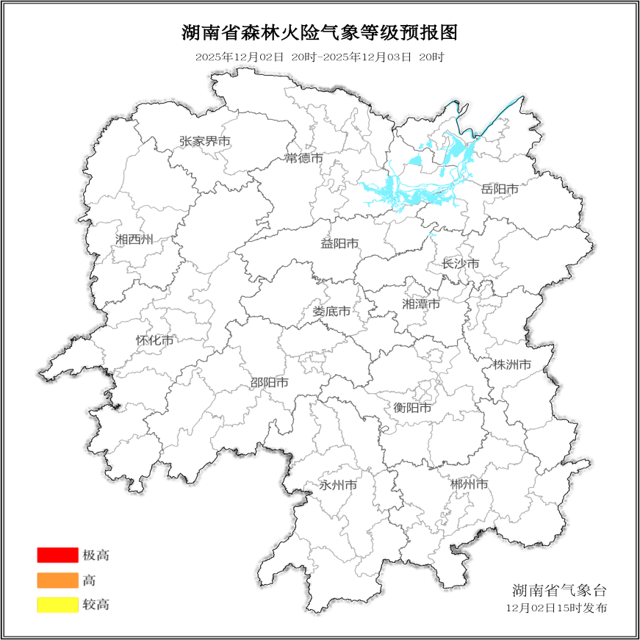

图1 湖南森林火险气象等级预报（12月03日）

4日，全省大部分地区森林火险气象等级较低。（图2)
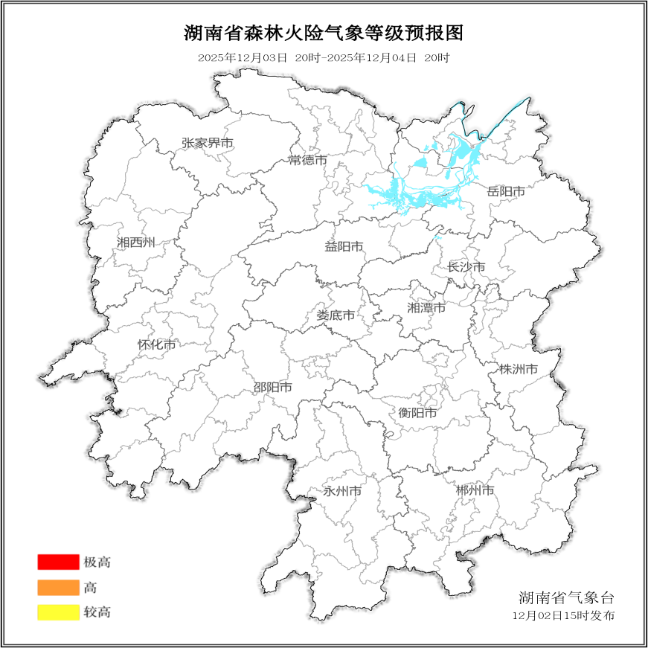

图2 湖南森林火险气象等级预报（12月04日）
5日，全省大部分地区森林火险气象等级较低。（图3)
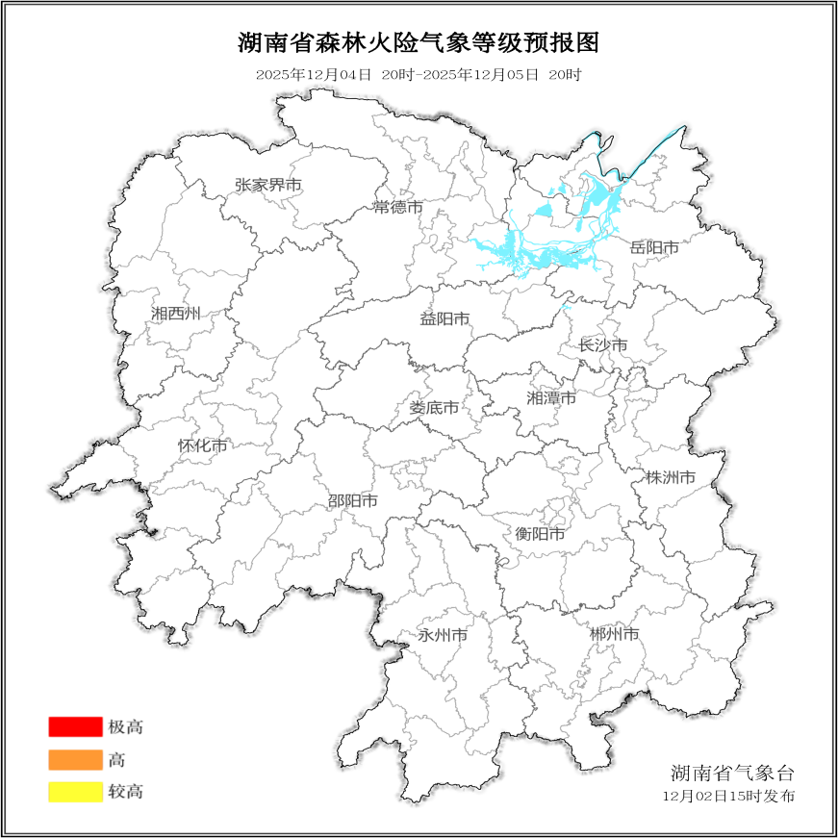

图3 湖南森林火险气象等级预报（12月05日）

三、关注与建议
未来三天，全省大部分地区森林火险气象等级较低。

湖南省气象台

